2021年高考真题 理科数学 (全国甲卷)

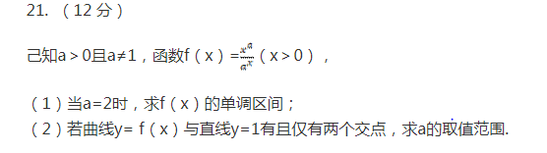

1. 一小问不多说了,求导分析一下
2. 首先求导,得 $f^{'}\left(x\right)= \frac{xlna (\frac{a}{lna}-x)}{a^{x}}$

分情况讨论, a < 1时， $\frac{a}{lna}<0$, $f^{'}\left(x\right)<0$，函数单调递减，肯定不可能有两个交点；

当a > 1 时，x 先增再减，在 $\frac{a}{lna}$ 取得最大值，此最大值是否大于1不易判断；但观察发现，当x = a时，f(x) = 1，即至少有一个交点；

当x 趋近0时，fx趋近 0，

当x趋近正无穷时，fx 趋近0（指数阶比多项式阶高）

根据以上结论，只需要 $\frac{a}{lna}$ 不等于a，则fx的最大值比1大，那么必存在两个交点，即需要 $\frac{a}{lna} ≠ a，=> a ≠ e$

因此a的取值范围为 $a>1 且 a ≠e$